Структурное подразделение «Детский сад № 11 комбинированного вида»
МБДОУ «Детский сад «Радуга» комбинированного вида»
Рузаевского муниципального района

Проект
«Защитники Отечества»

Средняя группа (4-5 лет)

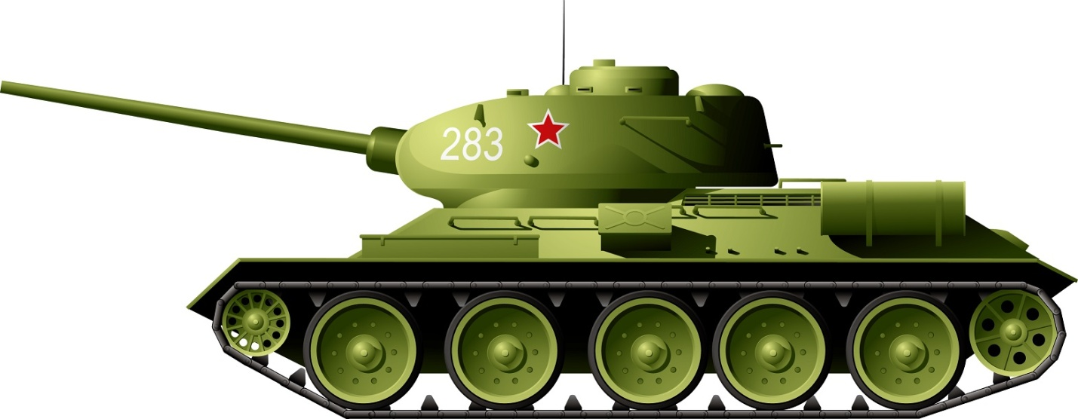

Воспитатели:
Падерова Наталья Анатольевна
Карасева Ирина Викторовна

г. Рузаевка 2016
Пояснительная записка.
Первый этап – выбор темы:
Одним из важнейших направлений в значительной части общества является патриотическое воспитание и образование детей.
Тема « Защитники Отечества» особенно актуальна в наше время, когда дети черпают информацию из телевизионных передач о терроризме, насилии. Издавна славится наша страна своими защитниками, которые охраняли границы Родины. Много славных воинов, прославивших Россию с древних времён до нашего времени. Знакомя дошкольников с защитниками Отечества, мы зарождаем в них чувства гордости и любви.
Целепологание:
-Приобщение родителей к участию в жизни детского сада
- Социализации ребёнка через поиск и внедрение эффективных форм работы.
Задачи:
-дать детям знания о Российской Армии,
- уточнить их представления о родах войск, вызвать желание быть похожим на воинов.
- развивать смелость, выносливость,
- воспитывать чувство любви и гордости за свою страну,
- развивать познавательную активность, мышление, воображение, коммуникативные навыки;
- развивать продуктивную деятельность детей, совершенствовать навыки и умения в рисовании, лепке, аппликации; развивать творческие способности
Второй этап: разработка проекта.
1.Составить совместный перспективный план проекта на неделю.
2. Подобрать презентацию по теме.
3. Подобрать художественную литературу для чтения детям.
4. Подобрать дидактический материал, наглядные пособия ( альбомы
для рассматривания , картины)
Третий этап: выполнение проекта.

- Перспективный план.
- Работа с родителями.
- Консультации для педагогов.

Четвертый этап: Презентация проекта:
Спортивное развлечение «Мы – защитники станы»
Работа с родителями:
Привлечение родителей к сбору фотографий для стенгазеты
Консультация для родителей: «Роль семьи в воспитании патриотических чувств у дошкольников».
Предполагаемый результат
Проявление интереса к армии, уважение к защитникам Отечества.
Стремление к совершенствованию своих физических качеств, к укреплению здоровья.
Название проекта | Вид проекта | Участники | Возраст детей | Продукт детской деятельности.
Защитники Отечества | Творческо-информационный  Краткосрочный  1 неделя  15.02.2016-20.02.2016г. | Средняя группа  «Лучики» | 4-5 лет | Выставка совместных работ мам с детьми по теме «Мой папа самый лучший».  Выпуск с детьми стенгазеты ко дню защитников отечества «Папа моя гордость!»;  Изготовление подарков для пап и дедушек.  Художественное творчество (Флаг)

Перспективный план работы над проектом
Разделы программы | Виды деятельности
Коммуникация, развитие речи | НОД «День защитников Отечества»  - беседа с детьми «Будем Родине служить»  - заучивание стих-я «Слава Армии Российской»  - чтение А.Митяев «Почему армия родная?»  - рассматривание иллюстраций.
Познание, развитие речи, художественное творчество | - выставка детских рисунков «Мой папа самый лучший»  - выпуск с детьми стенгазеты к дню защитников Отечества  - изготовление подарков для пап и дедушек (Аппликация «Разноцветные галстуки»)  - Художественное творчество (Флаг)
Социализация, познание, физическая культура | - просмотр презентации «23 февраля»  - организация с.р.и. «Пограничники», «Лётчики», «Российская Армия»  - д/и «Подбери определение к слову военный»  -спортивное развлечение «Сильный, смелый, ловкий»

Беседа «Будем Родине служить»
Какой скоро будет праздник? 23 февраля. День защитников отечества.
Кому посвящен этот праздник? (военным: морякам, пограничникам, танкистам, летчикам)
Что нужно делать, чтобы стать похожими на них? (много тренироваться, быть смелыми, сильными, быстрыми, меткими, бесстрашными).
Кого вы видите на картинке? (танкист, моряк, артиллерист, летчик, пограничник). Эти солдаты служат в разных родах войск.
А зачем нужно столько много родов войск? (Предположения детей.)
Если в армии есть различные рода войск — такая армия сильная: она может защитить свою страну и на море, и на суше, и в воздухе.
Но сейчас нет войны, на нас никто не нападает, зачем же нужная армия в мирное время? (Предположения детей.)
Армия всегда должна быть готова к тому, чтобы в любое время отразить нападение врагов.
Что же делают солдаты в армии в мирное время? (Предположения детей.) Что вы видите на картинке? (по одной выставляются картинки, показывающие будни армии; каждая рассматривается с детьми.)
Что делают солдаты на этой картинке? (занимаются спортом).
Зачем это нужно?
А что делают солдаты здесь? (учатся стрелять). Зачем это нужно?
А вот на этой картинке вы видите полосу препятствий.
Зачем бойцы тренируются на полосе препятствий? (чтобы быть выносливыми во время боя и легко преодолевать различные препятствия). Когда наши мальчики станут взрослыми, они будут служить в армии, чтобы стать настоящими защитниками Отечества.
А потренироваться мы можем уже сейчас.(коммуникативная / коммуникация, здоровье, познание, безопасность)
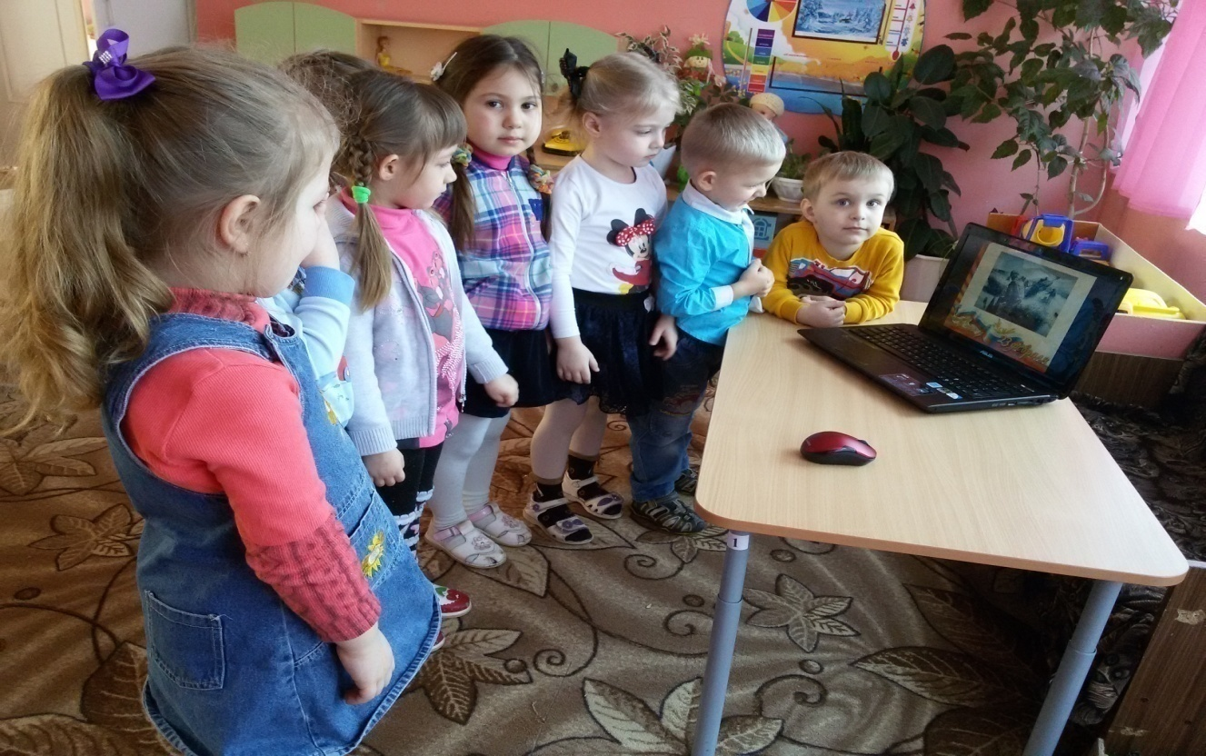

Конспект НОД Изобразительная деятельность (рисование)

«Наша Родина — Россия»
Образовательная область «Социально - коммуникативное развитие»
Цель занятия:
познание: дать понятия о гербе, флаге, гимне России, о столице России – Москве.
Социализация: начать воспитывать в детях уважение и любовь к своей Родине, русскому народу;
Коммуникация: активизировать речь и словарный запас детей;
Художественное творчество: продолжать рисовать гуашью;
закрепить результаты творческих способностей.
Оборудование: презентация «Достопримечательности Москвы», фонограмма гимна РФ, «Песня о Родине» («Широка страна моя родная», гуашь, листы бумаги, кисточки, фартуки.
Ход занятия:
Дети под фонограмму "Песня о Родине" ("Широка страна моя родная", написанную Василием Лебедевым-Кумачом и Исааком Дунаевским, входят в группу, садятся на стулья.
Воспитатель:
- Ребята, скажите, в какой стране мы живём?
- В России.
- А какая столица нашей страны?
Воспитатель:
-Да, это город Москва, главный город нашей страны. Она очень большая и красивая. В нём много улиц, красивых зданий.
- Давайте вспомним стихи о Москве.
(Чтение стихов о Москве.)
Москва – это Красная площадь,
Москва – это башни Кремля.
Москва – это сердце России,
Которое любит тебя.
МОСКВА ЗЛАТОГЛАВАЯ
Город самый главный,
Самый дорогой,
Город нашей славы,
Вечно молодой,
Город нашей славы,
Город волшебства,
Город златоглавый –
Гордая Москва!
- Молодцы! А сейчас я вам покажу, какая Москва! (Показ иллюстраций о Москве)
Воспитатель:
- Ребята, как вы думаете, что это? (Показ флага и герба)
Ответы детей.
Воспитатель:
- Да, это флаг и герб нашей Родины. Герб - это знак, на гербе изображен орел с 2 головами и поднятыми вверх крыльями. Такое изображение орла означает силу и непобедимость России, как этого орла.
Воспитатель вместе с детьми рассматривает флаг России.
Воспитатель:
- На нашем флаге, ребята, изображены 3 полосы равной ширины: 1 полоса белая - это цвет мира, 2 полоса синяя - это цвет веры и верности, 3 полоса красная - это цвет силы.
А сейчас я предлагаю сыграть всем в русскую народную игру «Заря», чтоб повеселиться и отдохнуть. Дети встают в круг, руки держат за спиной, а один из играющих – заря – ходит сзади с лентой и говорит:
Заря-зарница,
Красная девица,
По полю ходила,
Ключи обронила,
Ключи золотые,
Ленты голубые.
С последними словами водящий осторожно кладет ленту на плечо одному из играющих, который, заметив это, быстро берет ленту, и они оба бегут в разные стороны по кругу. Тот, кто останется без места, становится зарей.
Игра "Составь из частей" (Составь из частей флаг) .
Воспитатель:
- А сейчас я вам предлагаю на листах бумаги, где заранее нарисован контур флага России, раскрасить флаги в цвета российского флага.
Дети раскрашивают заготовки гуашью в цвета российского флага, объясняя и аргументируя свои действия.

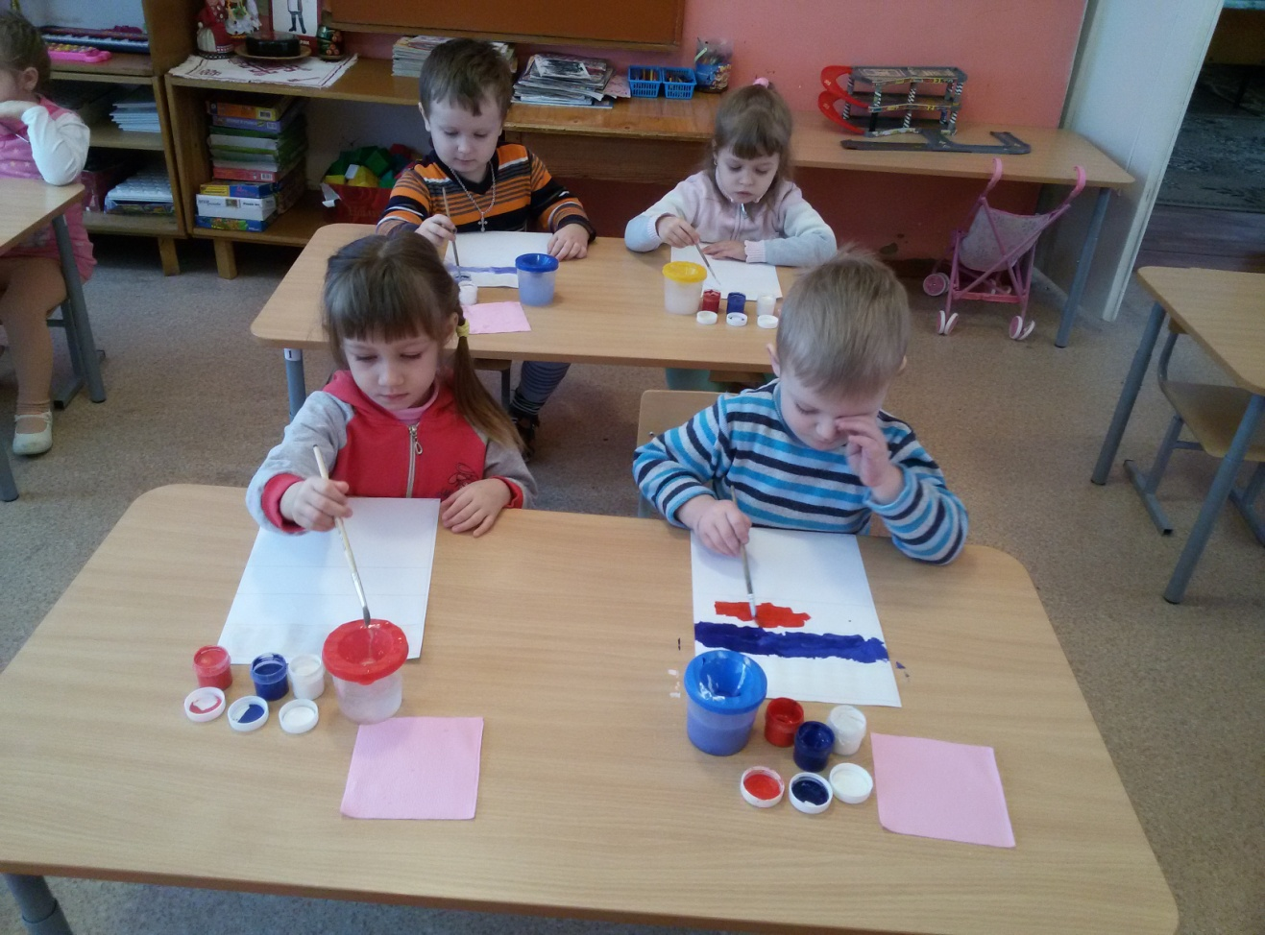

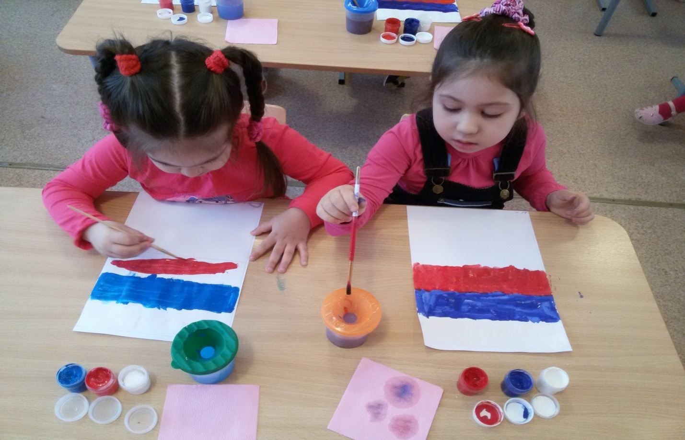
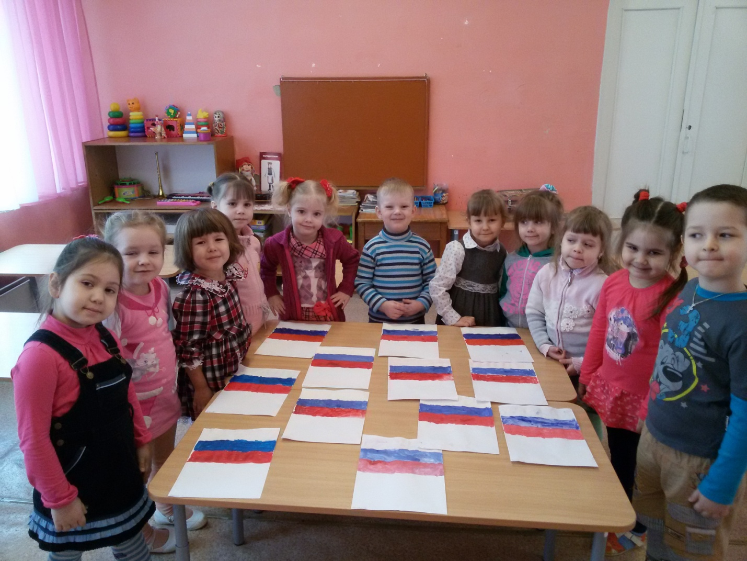
Выставка детских работ.

Конспект НОД по аппликации «Разноцветные галстуки»
Интеграция образовательных областей: художественное творчество, чтение художественной литературы, коммуникация, музыка.
Цель: закрепить умение создавать несложную композицию из готовых шаблонов. Активизировать самостоятельность детей в наклеивании фигур, их сочетаниях.
Предварительная работа воспитателя: изготовление демонстрационного и раздаточного материала.
Раздаточный материал: заготовка галстука из картона, клей карандаш, салфетка, клеёнка.
Ход занятия:
Организационный момент.
В. : Ребята! Сегодня замечательный день, день, когда с нами может произойти что-то очень интересное и даже сказочное! Ещё до вашего прихода в детский сад я получила письмо. Его прислал нам кот Матроскин.
Воспитатель зачитывает письмо:
«Дорогие ребята! Я приглашаю вас отправиться со мной на морскую прогулку, на далёкий остров, где вас ждут небывалые приключения! ».
В. : Ну что, друзья, отправимся в путешествие?
Дети соглашаются и видят перед собой импровизированный корабль, в котором их уже ждёт кот Матроскин со своим чемоданчиком (в котором лежал галстук) Дети знакомятся с гостем, приветствуя его словами: «Привет, меня зовут… ».
В. : Но, чтобы пройти на корабль, у каждого из вас должен быть билет. А билетом сегодня служит – военная профессия!
Каждый из детей называет известные ему профессии: танкист, парашютист, пограничник, лётчик, моряк и т. д.
Кот Матроскин напоминает ребятам о предстоящем празднике – Дне Защитника Отечества и предлагает ребятам отправиться на далёкий остров для того, чтобы сделать такие же «галстуки» для своих пап.
Звучит шум моря и крик чаек (запись на магнитофоне). Сигнал о том, что пора отправляться в путь.
В. : Итак, наш корабль отправляется в путь. Он гудит очень громко и протяжно.
Ребята вместе с котом, под шум моря, прибывают на остров, где уже всё подготовлено для аппликации.
В. : Давайте, морячки, займём места и примемся за работу.
Дети выполняют аппликацию
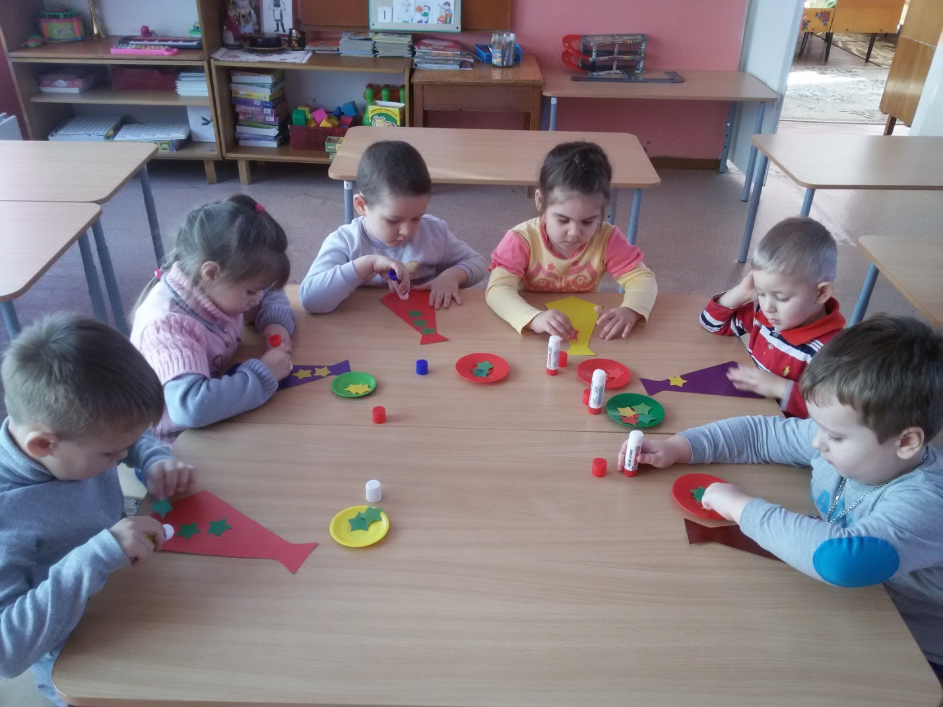
Матроскин всё это время наблюдает за ними.
Воспитатель зачитывает отрывок из стихотворения о море:
Пусть море останется морем всегда.
Пусть плещет, играет, искрится вода.
И ласковым шумом зовёт нас прибой,
В прекрасный и призрачный мир под волной.
И парус белеет, и чайки кричат,
И тёмные горы о чём-то молчат.
Чертой горизонт проступает вдали.
И кажется, ты далеко от земли…
В. : Итак, ребята, наши замечательные галстуки готовы.
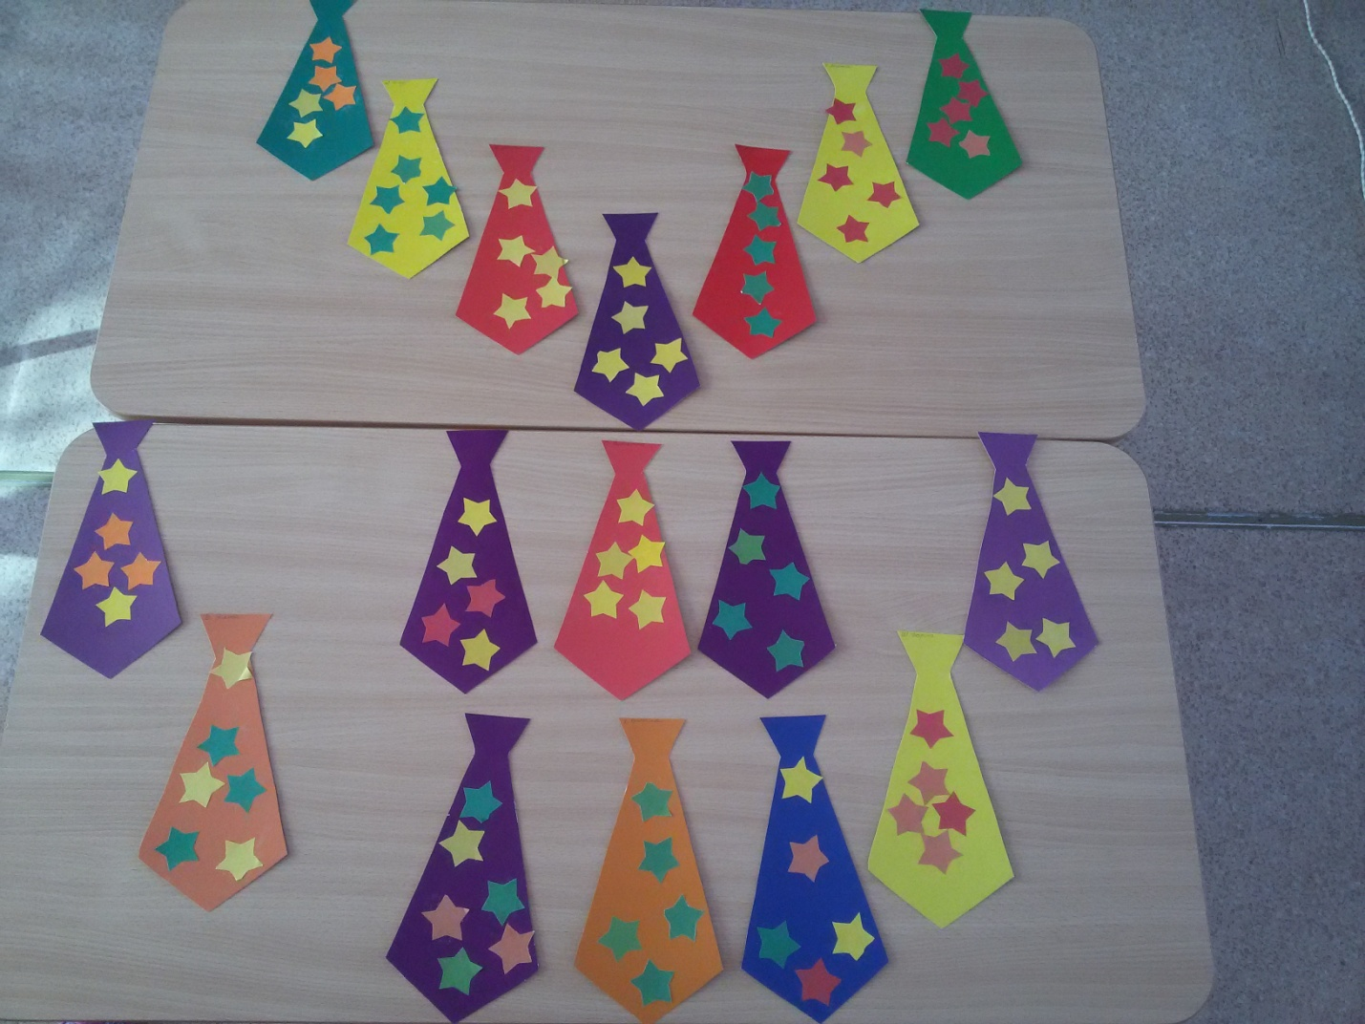
И пока клей на наших открытках подсыхает, давайте, немного разомнёмся и подвигаемся! Потому что моряки не привыкли сидеть на месте!
Динамическая пауза «Мы – весёлые ребята! »
Мы - весёлые ребята, подрастём – пойдём в солдаты!
Будет Родине служить, чтоб под мирным небом жить.
А пока что мы – ребята – озорные дошколята.
Любим бегать и играть, прыгать, лазать и скакать.
Шум моря становится громче.
В. : Ребята, море зовёт нас в плаванье! Нам пора возвращаться домой!
Дети рассаживаются по своим местам в корабле. Капитан даёт сигнал к отплытию.
Звучит шум моря и крик чаек (запись на магнитофоне). Сигнал о том, что пора отправляться в путь.
По возвращении , дети рассматривают получившиеся открытки.
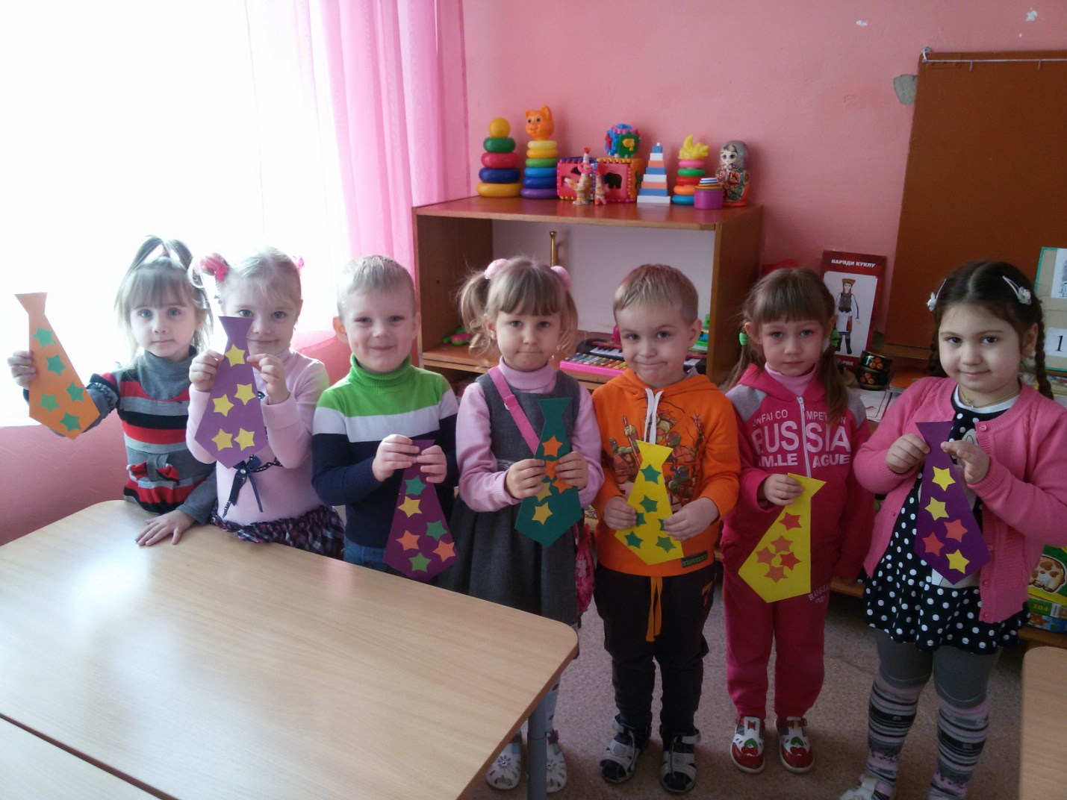

НОД Развитие речи «День защитника Отечества»
Цель: Обобщение знаний по теме, расширение и активизация словаря детей, развитие лексико-грамматических категорий: согласование сущ. в ед. и мн. числа Р. п., подбор относительных прилагательных к существительным, построение распространенных предложений, стимулировать речевую активность детей. Развитие зрительного и слухового внимания, умение выделять основные признаки, развитие мышления. Развитие мелкой моторики, согласовывать речь с движением. Воспитывать гордость за свое Отечество, уважение к защитникам.
Ход:
1. Орг. Момент:
Посмотрите, я приготовила картинки – сядет тот, кто правильно их назовет. (вертолетчик, пограничник, парашютист, танкист, пехотинец и т. д.)
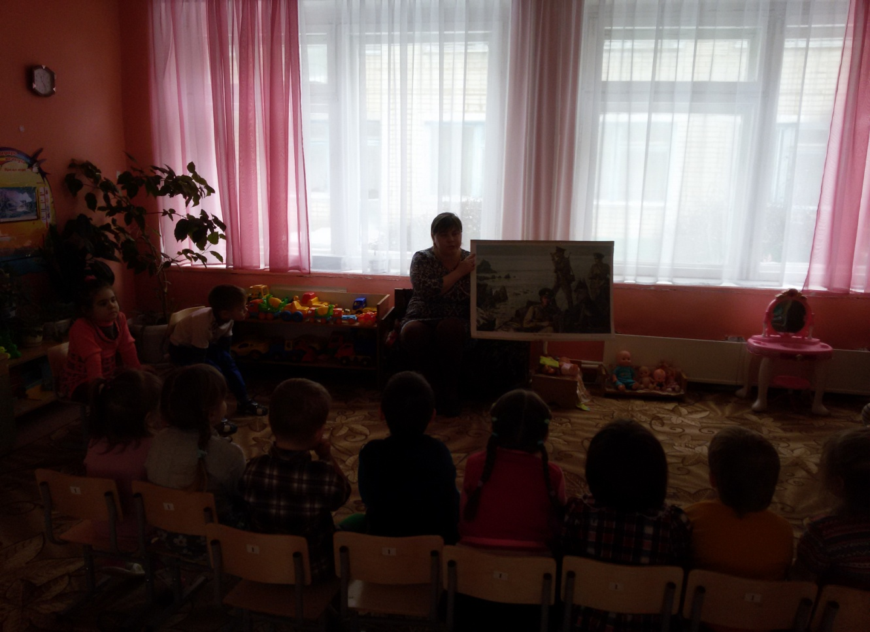
Как назвать эти картинки одним словом? (защитники Отечества)
Послушайте и отгадайте мои загадки:
Без разгона взлетает, стрекозу напоминает.
Завертит, закружит, в небеса улетит. /вертолет/
Что за птица: песен не поет,
Гнезда не вьет, людей и груз везет. /самолет/
Чудо-птица, алый хвост
Полетела в стаю звезд. /ракета/
Ползет черепаха – стальная рубаха. /танк/
Как назвать эти предметы одним словом? (военная техника) .
Какую военную технику вы еще знаете? (корабль, подводная лодка и т. д.)
2. Сообщение темы:
Пришел в гости Незнайка.
Здравствуйте, ребята! Я очень люблю праздники, особенно когда дарят подарки. Вчера девочки из Цветочного города подарили мне открытку и сувенир, а я даже не знаю, что за праздник.
Воспитатель: А наши дети знают, какой праздник будет? (День защитников Отечества)
Правильно. Мы с вами живем в огромной стране, у которой есть имя. Как называют нашу страну, где мы живем? (Мы живем в России)
У нашей страны есть армия. Для чего нужна России армия? (Чтобы защищать Россию от врагов) .
Чтение стихотворения: Наша армия родная и отважна и сильна.
Никому не угрожает, защищает мир она.
Незнайка: А кто же служит в армии? (В армии служат матросы, летчики, танкисты и т. д.)
Незнайка: Но сейчас нет войны, что делает армия в мирное время? (В мирное время военные учатся, проводят учебные сражения, изучают военную технику) .
Игра «Кто что делает? »
Что делает военный летчик? (Военный летчик управляет самолетом)
Что делает танкист? (Танкист едет на танке) .
Что делает парашютист? (Парашютист прыгает с парашюта) и т. д.
Незнайка: Где охраняют пограничники границу? (на суше)
Кто охраняет водную границу? (военные матросы, подводники)
Кто охраняет воздушную границу? (военные летчики)
Воспитатель: Незнайка, дети хотят загадать тебе загадку.
Он знаком ребятам всем, и с орлом он носит шлем.
За спиной его винтовка, марширует очень ловко. (солдат) .
Физминутка: Солдаты выстроились в ряд и готовы идти на парад.
Как солдаты на параде мы шагаем ряд за рядом
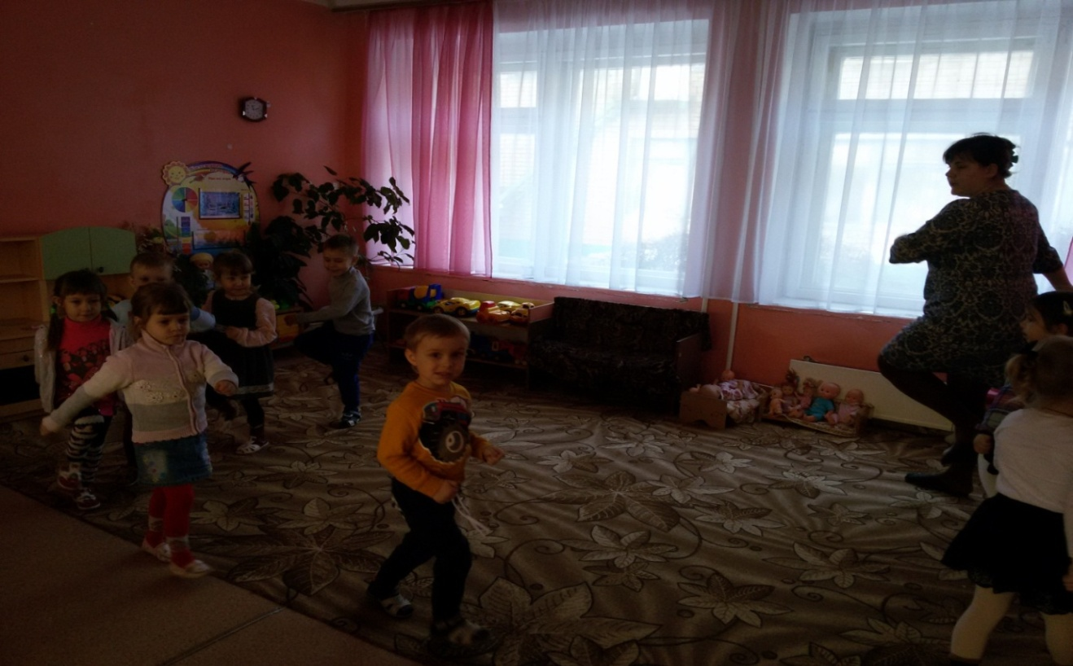
Левой - раз, левой - раз, посмотрите все на нас.
Мы захлопали в ладоши, дружно, веселее,
Застучали наши ножки громче и быстрее.
По коленочкам ударим, тише, тише, тише,
Ручки наши поднимаем, выше, выше, выше.
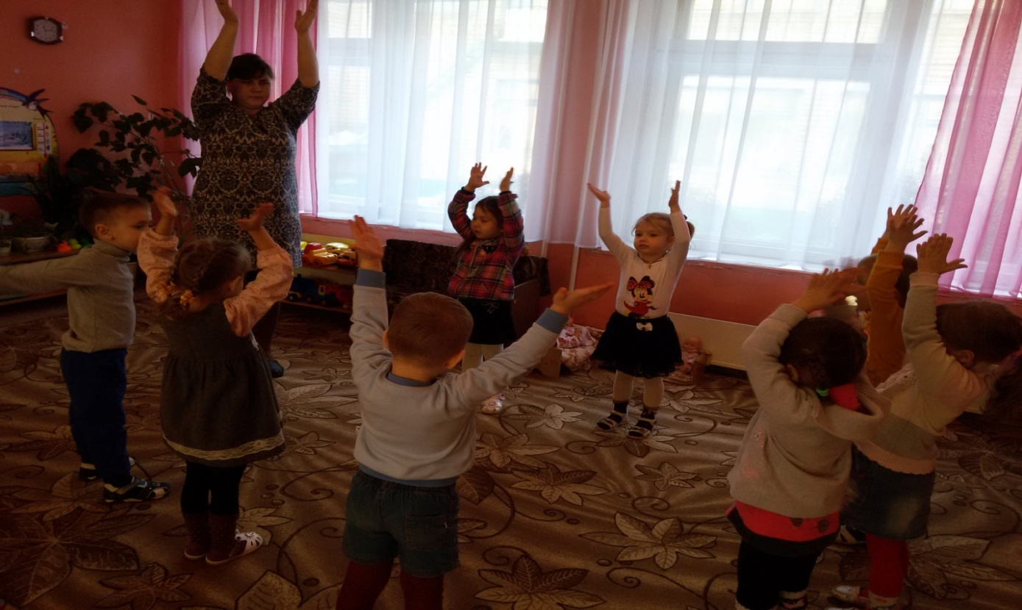
Завертелись наши ручки, опустились.
Мы на месте покружились и остановились.
Мы руками хлоп, хлоп, мы ногами топ, топ.
Мы глазами миг, мг, мы плечами чик, чик.
Раз – сюда, два – сюда, повернись вокруг себя.
Сели – встали, сели – встали, словно Ванькой-встанькой стали.
А теперь пустились вскачь, словно мой веселый мяч.
Красный, синий, голубой, не угнаться за тобой.
Снова выстроились в ряд, словно вышли на парад.
Левой – раз, левой – два, заниматься нам пора.
Незнайка: Ребята, а сколько военных надо, чтобы защищать нашу Родину?
Проводится игра «Один – много»
Один танкист – много танкистов и т. д.
Незнайка: А сколько надо военной техники?
Один танк – много танков и т. д.
Незнайка: Ребята, я буду танкистом, настоящим защитником.
Воспитатель: Ребята, какими качествами должен обладать наш защитник? (сильным, честным, храбрым, внимательным)
Воспитатель: Ребята, а я сейчас проверю, какие вы внимательные. Проводится игра «Что лишнее и почему?»
Ракетчик, вертолетчик, футболист.
Самолет, танк, парашютист.
Автомат, пистолет, танкист и т. д.
3. Итог. Обобщение.
Незнайка: Ребята, сегодня я узнал много нового и интересного. Узнал о празднике «День защитника Отечества». Спасибо. А сейчас мне пора отправляется за защиту Цветочного городка, до свидания.
Воспитатель: Молодцы, ребята, мы сегодня помогли Незнайке, вспомнили о празднике «День защитника Отечества».

Просмотр презентации «23 февраля»
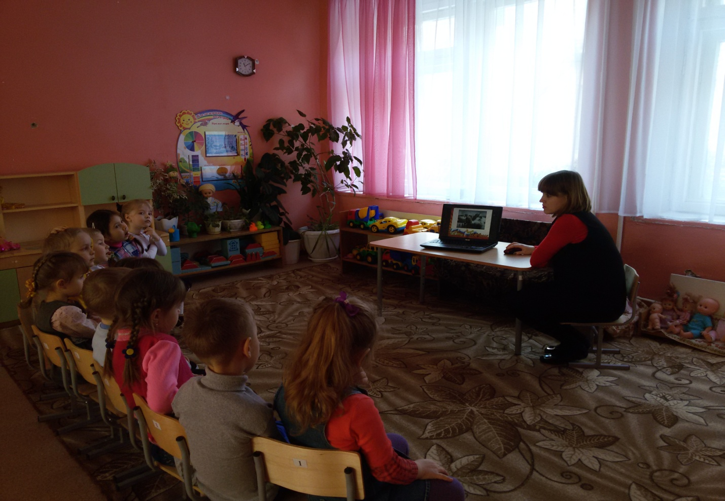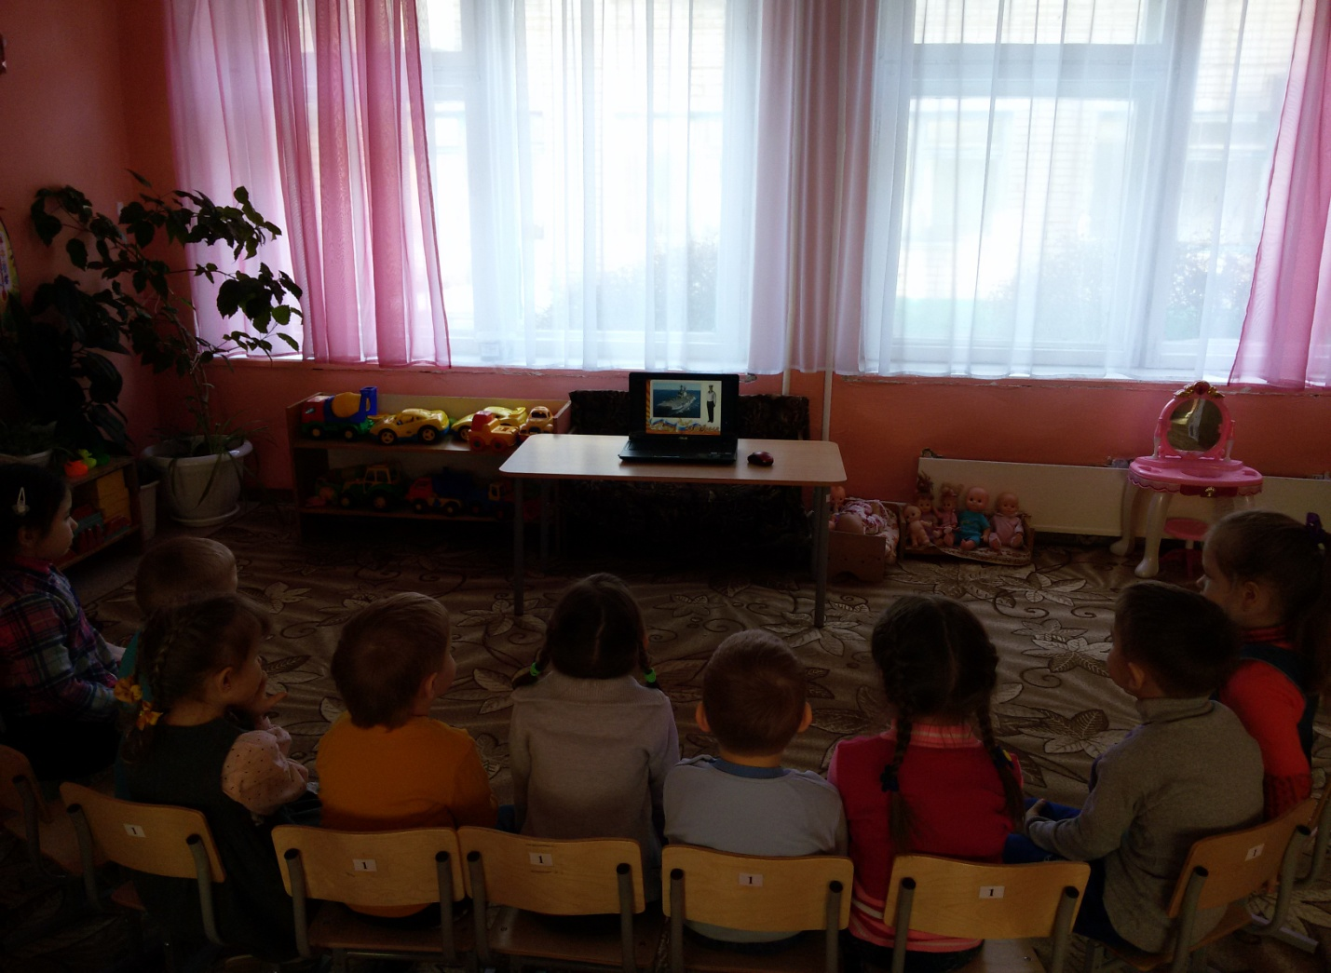

Спортивное развлечение «Сильный, смелый, ловкий»
Цель: Дать представление о празднике 23 февраля. Создание благоприятной атмосферы и радостного настроения.
Задачи:
Образовательные:
Воспитывать у детей любовь и уважение к Вооруженным Силам нашей страны. Формировать представление о том, что служба в армии – почетная обязанность каждого мужчины. Так же дать понятие о том что, быть защитником Отечества можно в любом возрасте и в любом месте. Развивающие:
Развивать и повышать интерес к спортивным мероприятиям.
Воспитательные:
Воспитывать умение работать в команде, четко и слажено.
Ход мероприятия.
Дети под музыку входят в зал и выстраиваются полукругом.
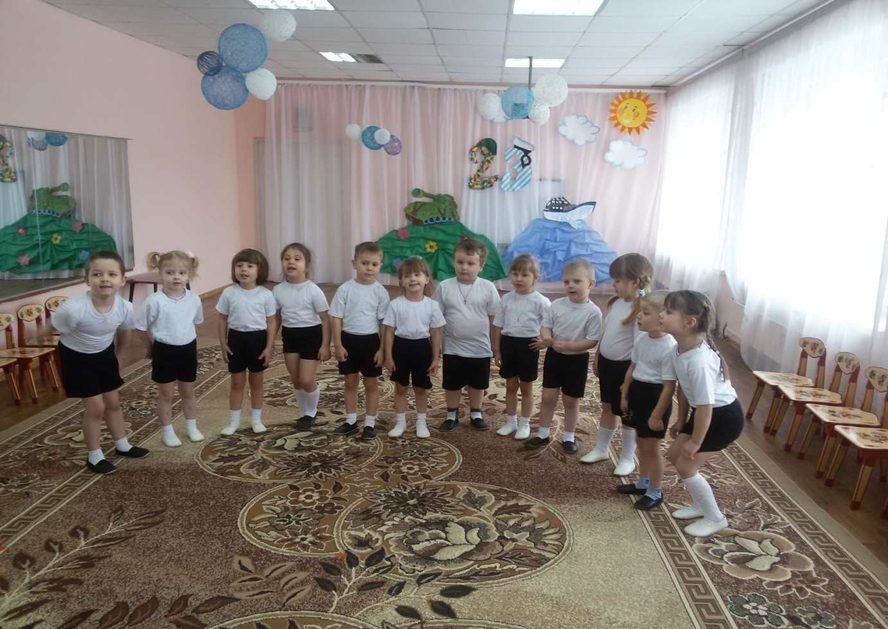

Ведущий: Добрый день дети и гости. Мы рады видеть Вас всех на нашем спортивном празднике. 23 февраля - праздник настоящих мужчин. Мы поздравляем всех кто защищал нашу Родину, кто в наши дни стоит на страже нашей мирной жизни и, конечно, поздравляем маленьких будущих защитников Родины - наших мальчишек. Ведь защищать Родину можно не только на границе, но и дома, не давая в обиду слабых и беззащитных.
1. Ребенок
Мужчин настоящих есть праздник на свете:
О нем знают взрослые, знают все дети.
Готовят подарки, слова поздравлений,
В стихах прославляют его, как умеют.
2. Ребенок
И мы подрастем, будем так же как папы,
Любовью своей согревать всех родных.
Мы сильными станем и будем, как надо
Отчизны своей мирной жизни служить.
3. Ребенок
Спокойна великая наша страна,
Надежна защита огромных просторов.
Защитников громкие есть имена -
Кутузов, Нахимов, Буденный, Суворов.
4. Ребенок
И праздник сегодня, сквозь множество лет
Для тех, кто уют и покой охраняет,
Кто Родине дал нерушимый обет,
Святые традиции преумножает.
Физ. инструктор: Пройдет немного времени, наши мальчики подрастут и займут место тех, кто сейчас стоит на страже нашей Родины. И сегодня этот праздник мы проведем как игру. Участвовать в ней будут все без исключения. Чтобы и девочкам было понятно, как тяжело приходится солдатам на военной службе. И первый наш конкурс будет называться "Самый быстрый".
1.Конкурс "Самый быстрый"
По кругу расположены кегли на один меньше, чем детей. Под музыку дети бегут по кругу. Как только музыка остановится, ребенок поднимает кеглю. Тот кому не хватило кегли, тот садится на стульчик.
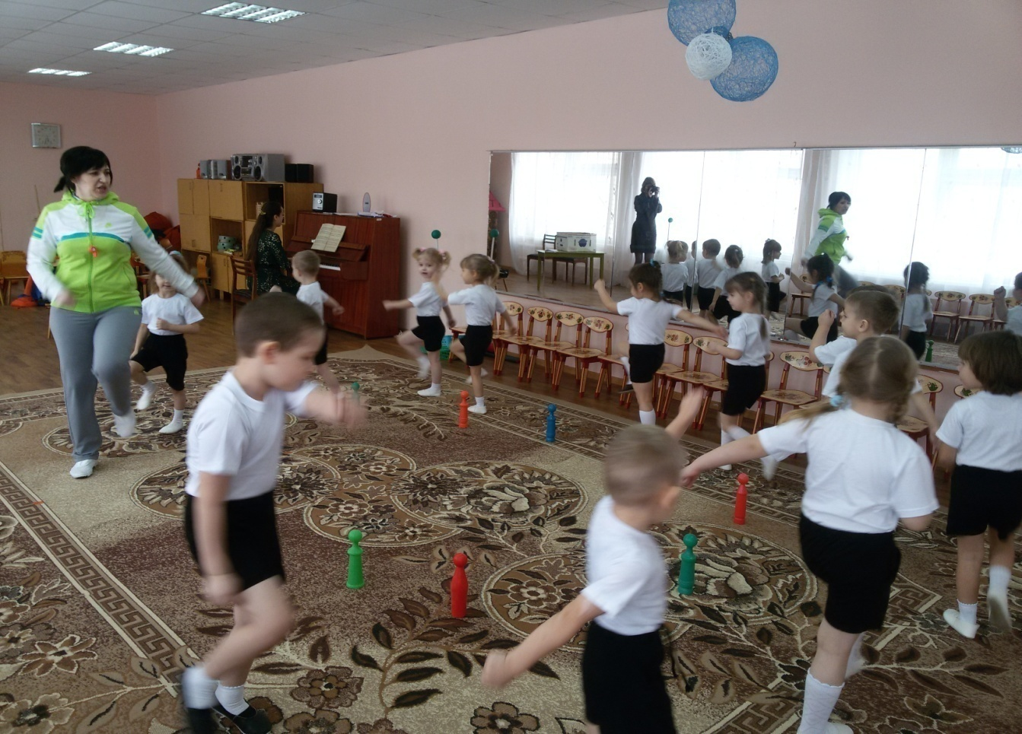
Физ. инструктор: Ну, вот мы и узнали кто у нас в группе самый быстрый. Продолжим наши, соревнование? Конкурс называется «Будь внимателен».
2.Конкурс «Будь внимателен»
Сначала выбирают ведущего. Затем дети встают в круг и начинают двигаться, выполняя при этом различные задания в соответствии с командами ведущего:
зайчики — прыгать
лягушки — присесть и прыгать вприсядку
цапли — стоять на одной ноге, другая нога поджата, как у цапли
коровы — мычать
птицы — расставлять руки в стороны и бежать
Дети присаживаются на стульчики.
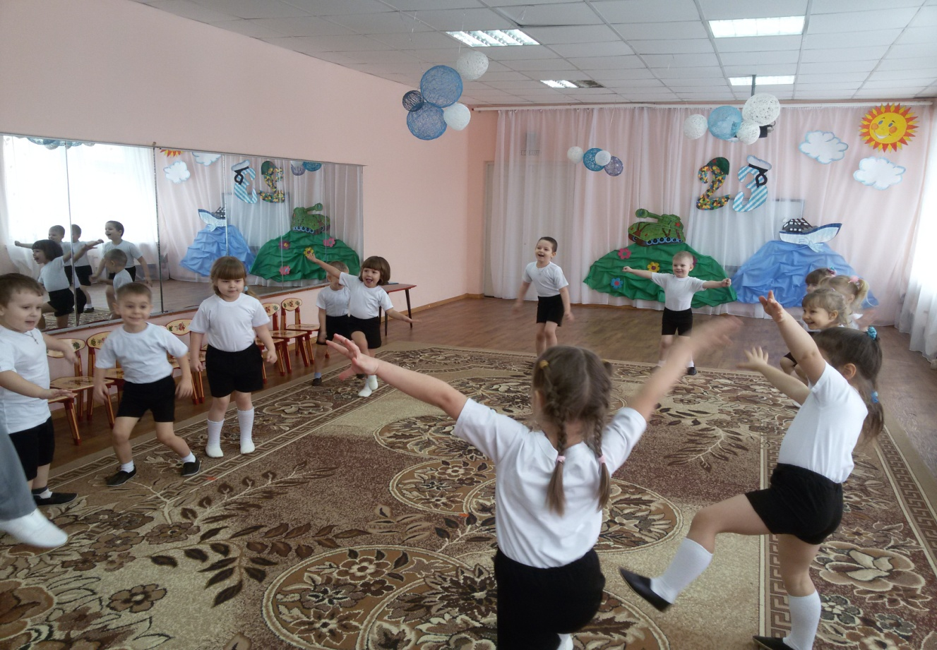
Ведущий: Молодцы все справились.
А сейчас девочки поздравят наших, мужчин.
1. Ребенок
В этот день защитников
Мальчикам — ура!
Желаем им удачи,
Радости, добра!
2. Ребенок
Будьте очень сильными
— И душой, и телом.
Помните, что главное
— Не слова, а дело!
3. Ребенок
В нашей армии страну
Папа защищает.
На границе он войну
В дом наш не пускает.
Скоро вырасту большой,
Сама, как папа, стану.
Вот тогда я вместе с ним
На границе встану.
Пусть пока не могут взять
В армию ребёнка,
Но могу я защищать
Нашего котёнка.
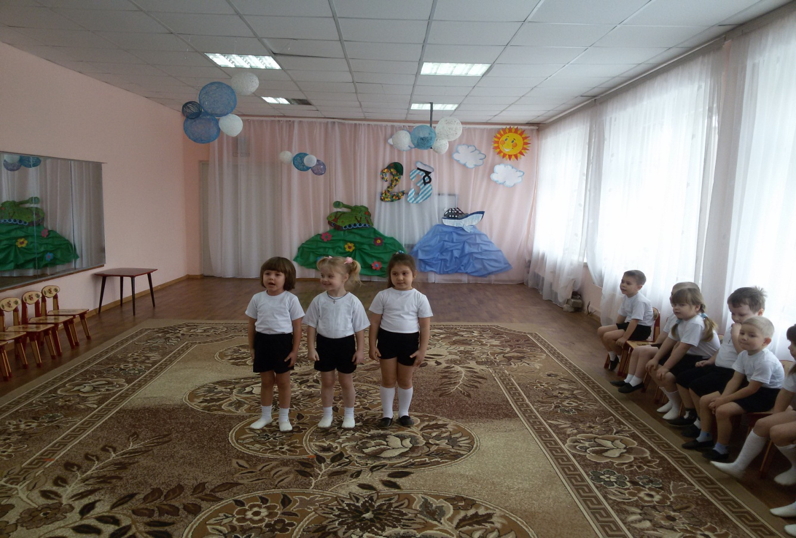
Физ. инструктор: Следующий наш конкурс будет для девочек, посмотрим на сколько наши девочки ловкие. Конкурс называется «Санитарка»
З.Конкурс для девочек "Санитарка"
Участвуют девочки. Нужно быстро забинтовать руку пострадавшего (мальчику).
Физ. инструктор: Ребята, молодцы, все справились с заданиями. Следующий наш конкурс последний и он покажет на сколько наши ребята умеют дружно работать в команде. Конкурс называется "Кто быстрее вернется на передовую"
4.конкурс"Кто быстрее вернется на передовую"
Участвуют две команды. По сигналу первые участники бегут с кеглей до указанной линии и возвращаются обратно, передают эстафету следующему.
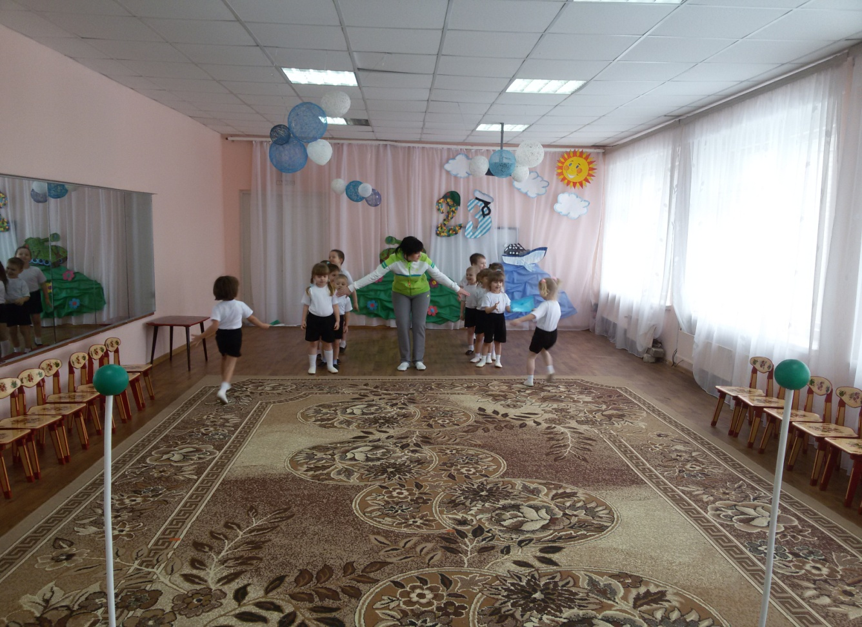
Ведущий: Итак, спортивные конкурсы закончились, настало время загадок.
ЗАГАДКИ.
1. От страны своей в дали ходят в море. (корабли) .
2. Кто там вырулил на взлет? Реактивный. (самолет) .
3. Что за птица смелая по небу промчалась?
Лишь дорожка белая от нее осталась (самолет) .
4. Без плавников среди глубин железный плавает дельфин (подводная лодка)
5. Тучек нет на горизонте, но раскрылся в небе зонтик и через несколько минут опустился (парашют) .
Ведущий: Вот и закончился наш спортивный праздник. Ещё раз поздравляем наших мальчиков с наступающим праздником с Днём защитника Отечества! Желаем Вам здоровья и всего самого наилучшего!
Дети одной колонной покидают зал.

Выставка совместных работ мам с детьми по теме «Мой папа самый лучший».

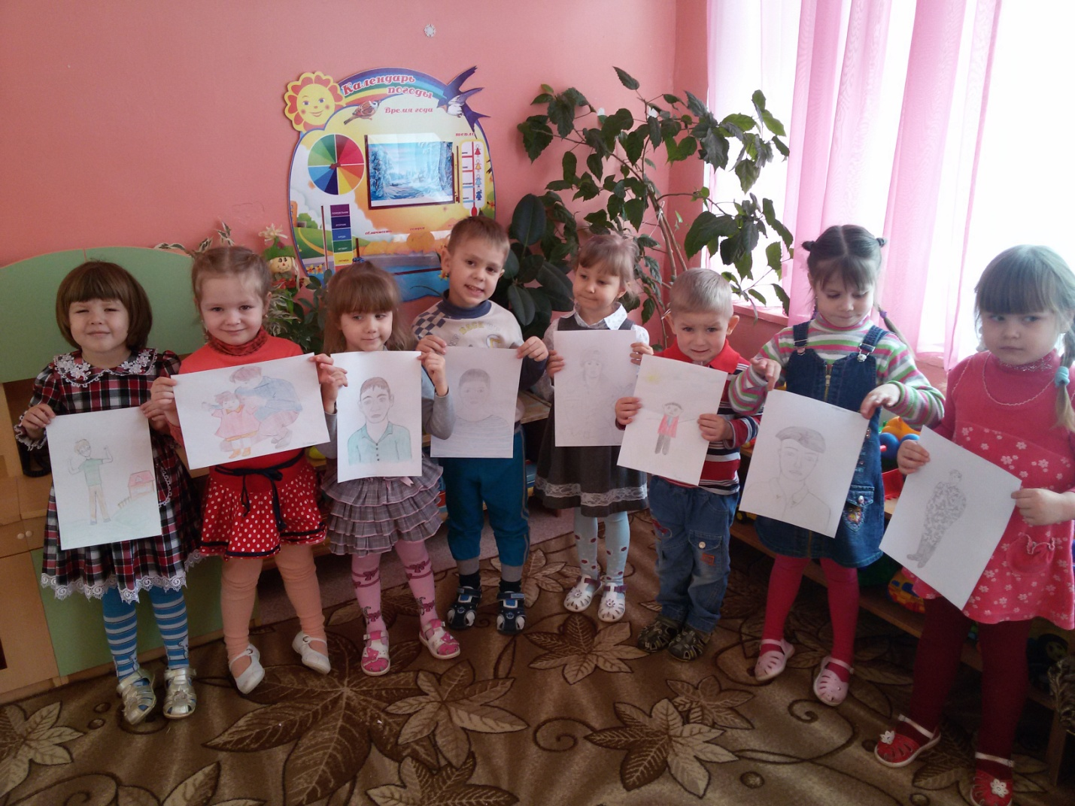

Стенгазета ко дню защитников отечества «Папа моя гордость!»
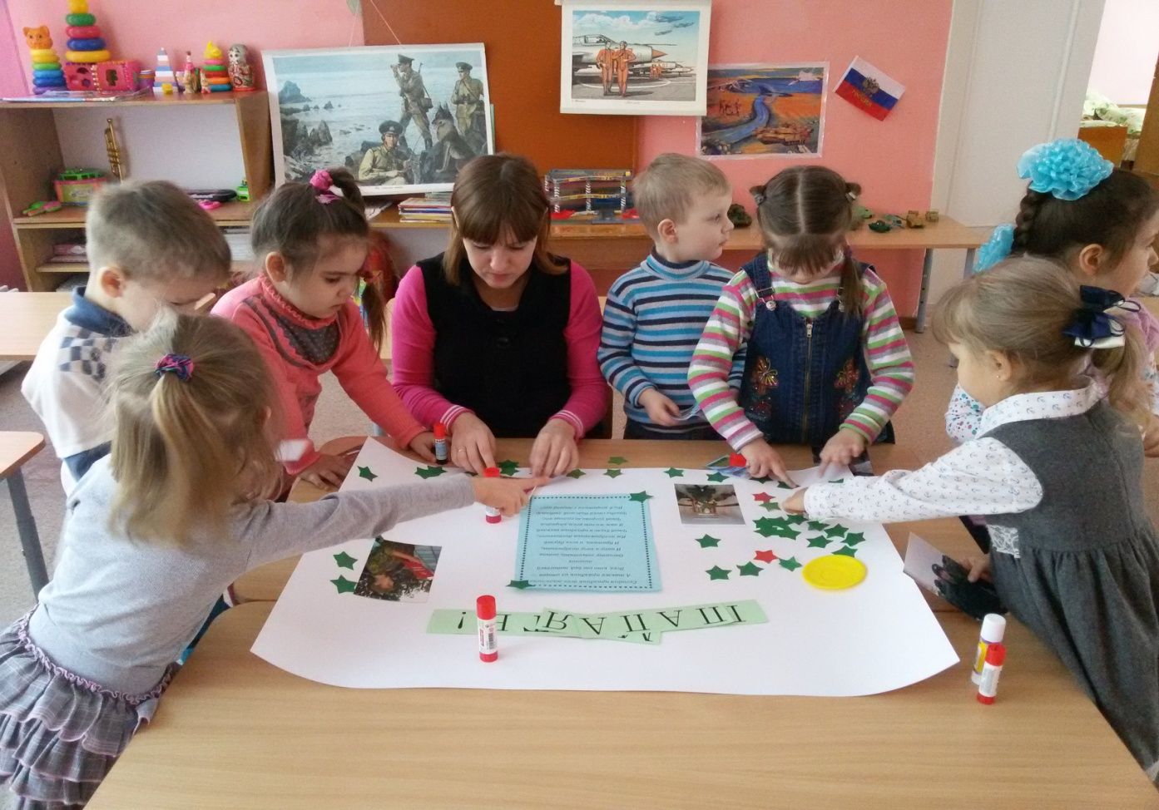
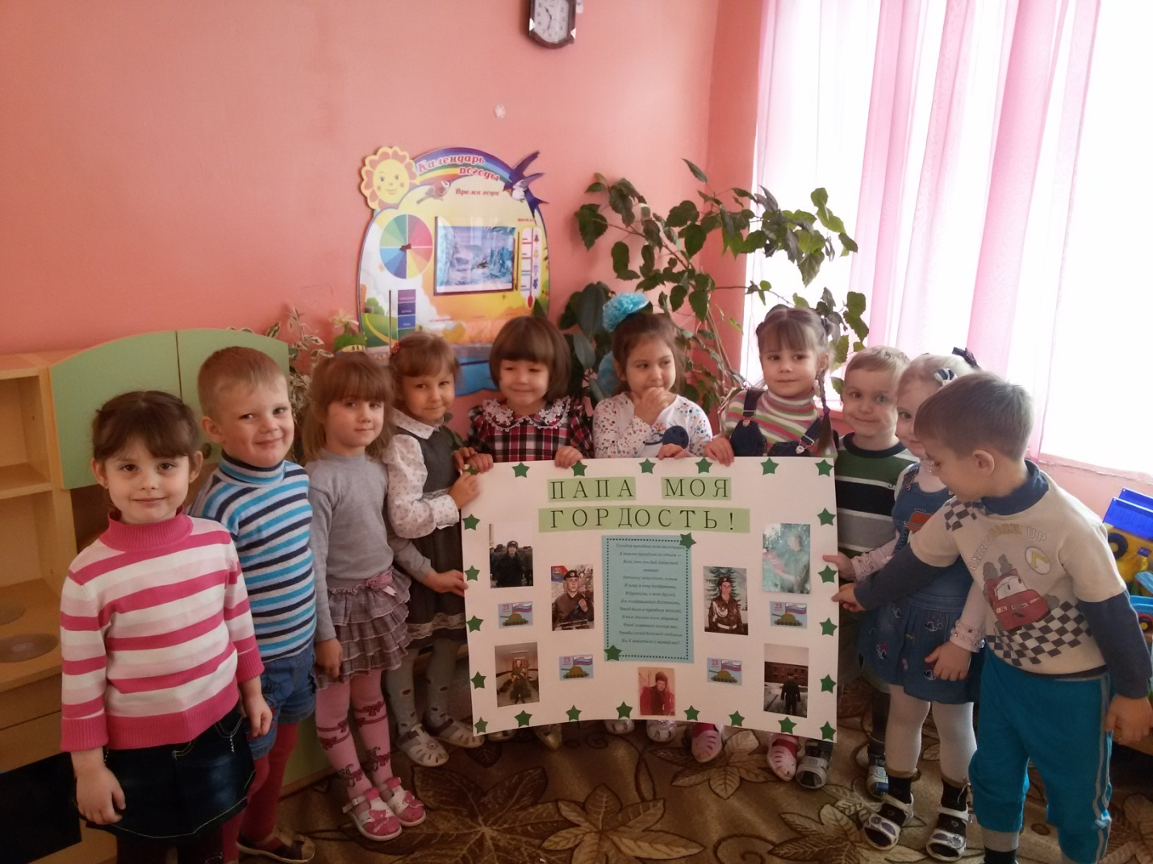
Консультация для воспитателей по патриотическому воспитанию

Первые чувства гражданственности и патриотизма. Доступны ли они малышам? Исходя из опыта работы, можно дать утвердительный ответ: дошкольникам, доступно чувство любви к родному городу, родной природе, к своей Родине. А это и есть начало патриотизма, который рождается в познании, а формируется в процессе целенаправленного воспитания.
Задача педагогов и родителей – как можно раньше пробудить в растущем человеке любовь к родной земле, с первых шагов формировать у детей черты характера, которые помогут ему стать человеком и гражданином общества; воспитывать любовь и уважение к родному дому, детскому саду, родной улице, городу; чувство гордости за достижения страны, любовь и уважение к армии, гордость за мужество воинов; развивать интерес к доступным ребенку явлениям общественной жизни.
Любовь ребенка к Отчизне характеризуется яркой эмоциональной окрашенностью.
«Красота родного края, открывающаяся благодаря сказке, фантазии, творчеству – это источник любви к Родине. Понимание и чувствование величия, могущества Родины приходит к человеку постепенно и имеет своими истоками красоту». Эти слова В.А. Сухомлинского как нельзя точно отражают специфику и суть работы педагогического коллектива детского сада в работе по патриотическому воспитанию детей. Источником формирования у ребенка любви к родным местам является и участие его в общественно-полезном труде, и гражданская ответственность родителей, близких.
Патриотическое воспитание – понятие емкое. С умения видеть красоту родной природы начинается чувство Родины. Пристальное внимание воспитателей и родителей должно быть направлено на содержание детской деятельности. Руководя любым видом деятельности, взрослые могут влиять на чувственную сферу ребенка, его нравственные проявления, суждения, отношения к сверстникам, расширять и уточнять знания, формировать у него начальное чувство Родины – правильное отношение к обществу, людям, труду, своим обязанностям. Каждый вид деятельности создает благоприятные возможности для осуществления определенных задач воспитания: на занятиях решать задачи, связанные с умственным развитием ребенка, в игре – навыки коллективизма, в процессе трудовой деятельности – уважение к людям труда, трудолюбие и бережливость, организованность и чувство ответственности и долга.
Фундамент будущего человека закладывается в раннем детстве. Для дошкольного периода характерны, наибольшая обучаемость и податливость педагогическим влияниям, сила и глубина впечатлений. Потому-то все, что усвоено в этот период, - знания, навыки, привычки, способы поведения, складывающиеся черты характера – оказываются особенно прочными и являются в полном смысле слова фундаментом дальнейшего развития личности. Необходимо учитывать, что на каждой возрастной ступени ребенок приобретает важнейшие человеческие качества. При правильном воспитании в дошкольном возрасте интенсивно развиваются целостное восприятие окружающего мира, наглядно-образное мышление, творческое воображение, непосредственное эмоциональное отношение к окружающим людям, сочувствие к их нуждам и переживаниях. Если у дошкольников такого рода качества не будут сформированы надлежащим образом, то восполнять возникший недостаток позднее окажется делом весьма трудным, а подчас и невозможным.
Социальные потребности
Как бы не менялось общество, воспитание у подрастающего поколения любви к своей стране, гордости за нее необходимо всегда. И если мы хотим, чтобы наши дети полюбили свою страну, свой город, нам нужно показать их с правильной стороны.
К. Ушинский писал: «Ребенку нечего отрицать, ему нужна положительная пища, кормить его ненавистью, отчаянием и презрением может только человек, не понимающий потребностей детства».
Но никакие знания воспитателя не дадут эффекта, если сам он не будет любить свою страну, свой город, свой народ. «В воспитании все должно основываться на личности воспитателя, - писал К. Ушинский, - потому что воспитательная сила изливается только из живого источника человеческой личности. Никакие уставы и программы, никакой искусственный организм заведения, как бы хитро он ни был продуман, не может заменить личности в деле воспитания».
Особенности возможностей развития детей дошкольного возраста
Воспитание чувства патриотизма у дошкольника – процесс сложный и длительный, требующий от педагога большой личной убежденности и вдохновения. Эта весьма кропотливая работа должна вестись систематически, планомерно во всех группах, в разных видах деятельности и по разным направлениям: воспитание любви к близким, к детскому саду, к родному городу, к своей стране.
Наибольшую трудность у воспитателей вызывает работа по ознакомлению дошкольников с историей города, его достопримечательностями. Чтобы детям было интересно, надо уметь преподнести материал доходчиво, понятно, эмоционально, начиная с того, что детей окружает, что они могут непосредственно наблюдать, постепенно расширяя круг знаний.
Актуальные проблемы
Дети, начиная с дошкольного возраста, страдают дефицитом знаний о родном городе, стране, особенностях русских традиций.
Равнодушное отношение к близким людям, товарищам по группе, недостаток сочувствия и сострадания к чужому горю.
Недостаточно сформирована система работы с родителями по проблеме нравственно-патриотического воспитания в семье.

Формы работы с детьми по гражданско-патриотическому направлению
- Целевые прогулки к памятникам боевой славы, по улицам, носящим имена героев Великой Отечественной войны.
- Экскурсии к памятным местам. Содержанием таких экскурсий являются: наблюдение ритуальных моментов: возложение цветов к памятнику, минута молчания, встреча с участниками войн. Такую же экскурсию проводят и с участием родителей. Им предлагается «Маршрут выходного дня» с подробным описанием посещаемого объекта и рекомендации по доступному ознакомлению ребенка с памятником.
- Чтение художественной литературы, соответствующей возрастной категории детей – о защитниках родной земли, Отечества. Родителям даются рекомендации к посещению вместе с детьми районных библиотек, при помощи работников которых создан каталог литературы, которая доступна детям определенных возрастов.
- Использование аудио- и видеоаппаратуры для слушания музыкальных произведений о Родной земле, показа детям фильмов о подвигах русских людей.
- Рассматривание иллюстраций, картин, разнообразных репродукций и вырезок из газет, содержащих необходимые исторические факты и события из окружающей жизни.
- Встречи с участниками Великой Отечественной войны и ветеранами труда, участие в праздничных днях: «День города», «День матери», «Папин праздник», «День победы» и другие.
- Подготовка тематических выставок, посвященных памятным датам, изготовление сувениров для ветеранов войны и труда. Родители принимают самое активное участие в их подготовке и организации: создание коллажей, подарков, альбомов и прочее.

Консультация для родителей: «Роль семьи в воспитании патриотических чувств у дошкольников».

Безусловно, основа воспитания человека закладывается в семье. Патриотическое воспитание, интерес к духовному началу нашей жизни тоже должны начинаться в семье. Но условий для этого сегодня, к сожалению, мало. И дело тут не в отсутствии у родителей времени для педагогических бесед со своими детьми, а в нашем желании оградить их от трудных задач, работы, духовных усилий. Каждая семья – это свой замкнутый мир и своя жизнь, свои радости и печали, заботы и традиции, свой быт.
Сегодня страна переживает сложный этап своего развития. Появилась необыкновенная легкость и безответственность в супружеских отношениях, а трагедия распада семьи часто стала восприниматься как обыденная практика. Страдают при этом, к глубокому сожалению, дети, одинаково любящие и маму и папу.
В современной семье большую часть времени ребенок общается с мамой. Именно с ней складываются доверительные отношения, обсуждаются тревоги, вопросы, потребности. Однако для детей не менее важно и общение с папой. Чем чаще отец общается с ребенком, тем более тесными становятся эмоциональные связи, а чем раньше отец приобщается к уходу за малышом, тем сильнее и глубже его родительские чувства.
Установлено, что в семьях, в которых родители тратят много времени на беседы, игры с детьми, дети лучше развиваются. Однако доказано, что дети, лишенные возможности общаться с родителями или с одним из них, обладают повышенной чувствительностью, испытывают трудности в налаживании контактов со сверстниками. Серьезную опасность для развития ребенка представляет отсутствие эмоций, ласки, теплоты при пусть даже и полноценном удовлетворении его физиологических потребностей. Только постоянное общение родителей с ребенком способствует установлению глубоких эмоциональных связей, рождает обоюдную радость.
Любовь между детьми и родителями дана самой природой, любовь и взаимоуважение между родственниками – результат совместных усилий. В семье нет двух миров – взрослого и детского, есть один мир – семьи.
Любое нарушение связи между поколениями расшатывает семейные устои, негативно сказывается на нравственной атмосфере. Когда представители старшего и среднего поколений невнимательны, недоброжелательны друг к другу, ребенок испытывает дискомфорт от такого поведения взрослых. Если же при общении друг с другом все поколении семьи проявляют такт, мудрость, не повышают тона, считаются с желаниями и мнениями других членов семьи, сообща переживают и горе и радость, рождается настоящая семейная сплоченность.
Продолжая тему важности благоприятной атмосферы в семье, мы пытаемся донести до взрослых, что детям нужны не только еда, памперсы и яркие игрушки, но и ласковая мама, и заботливый папа. Детям нужна любящая дружная семья. Для этого необходимо помочь взрослым понять, как сохранить семью и как сделать, чтобы все члены семьи доверяли друг другу, оберегали друг друга. В работе с детьми следует больше внимания уделять играм детей в «семью», которые воспитывают в них чувство родительской ответственности.
Игра в «семью» - самая любимая детская игра. Она уместна и для обычного домашнего вечера, и для веселого времяпрепровождения с гостями. В «семью» можно играть по-разному. Все зависит от настроения и фантазии. Кроме того, дети могут выбрать не только «настоящую» семью, но и «кукольную», «звериную».
Воспитание детей в любви и уважении к родителям, почитании предков – одна из ведущих идей педагогики. Другая идея – растить будущего семьянина с малых лет путем формирования положительных нравственных качеств (трудолюбия, терпимости, уступчивости, прилежания, скромности, честности) .
Дошкольное образовательное учреждение на сегодняшний день является единственным общественным институтом, регулярно и неформально взаимодействующим с родителями воспитанников и имеющим возможность оказывать определенное влияние на семью. Как показывает практика и подтверждают педагогические исследования, родители признают приоритет дошкольного учреждения в решении воспитательно-образовательных задач, но не считают нужным участвовать в педагогическом процессе.
Семья – основной институт, где формируются патриотические чувства и сознание будущего гражданина. Первичность контакта родителей с ребенком, его продолжительность превращает семью в ведущий орган, воспитывающий патриота. Именно в семье возникает интерес к культуре, языку, истории своего народа, государства, к его традициям и обычаям, начинает формироваться личность.

